NECA realiza formação em Bragança Paulista
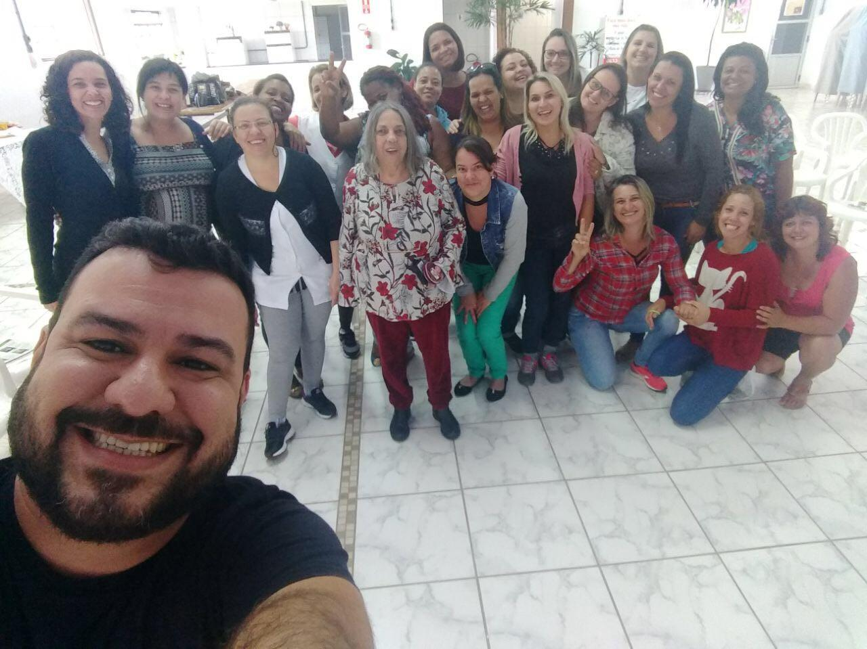
A equipe do NECA composta pela pedagoga Maria Lucia Gulassa e a psicóloga Patrícia da Matta realizam uma formação sobre o Projeto Político Pedagógico no serviço de acolhimento institucional Lar da Benção em Bragança Paulista/SP.
O serviço acolhe 20 crianças e adolescentes e estão presentes na formação com 20 trabalhadores com as funções variadas desde as operacionais até a equipe técnica e coordenação.
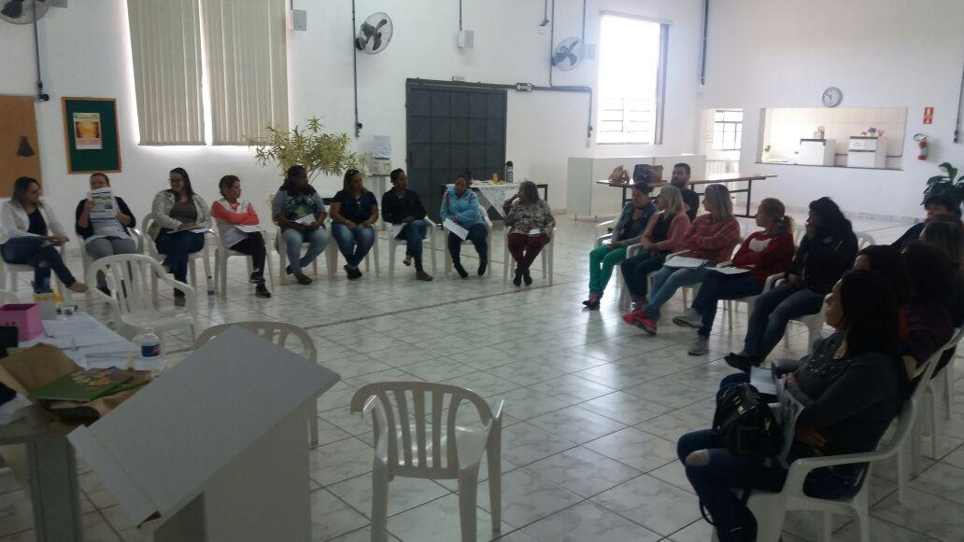
O clima é de alegria, conquista e muita parceria no grupo, que percebe já ter o início de um PPP e que agora será mais potente porque será intencional e coletivo. O grande desejo de todos é que possam aprimorar um melhor cuidado com as famílias de origem dos acolhidos. O trabalho está em processo e haverá continuidade.

